Al mio bel castello – In my beautiful castle
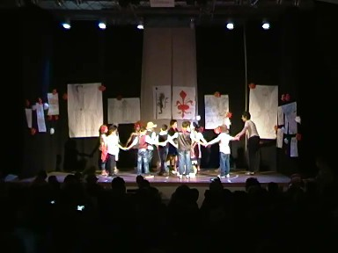
It 's an ancient singing game or children.
The players form a circle, and a player who remains out of it, "steals" progressive the components, forming another circle.

Al mio bel castello

Al mio bel castello
marcondirondirondello,
al mio bel castello
marcondirondirondà.
E il nostro è più bello
marcondirondirondello,
e il nostro è più bello
marcondirondirondà.
E noi lo ruberemo
marcondirondirondello,
e noi lo ruberemo
marcondirondirondà.

E che cosa ruberete
marcondirondirondello,
e che cosa ruberete
marcondirondirondà.

Ruberemo un bel bambino
bianco rosso e ricciolino,
ruberemo un bel bambino
bianco rosso e ricciolino.

E chi è questo bambino
bianco rosso e ricciolino,
e chi è questo bambino
bianco rosso e ricciolino.

Il più bello della città
e ….. venga qua.

